07 – Die Hexenjagd
in Europa
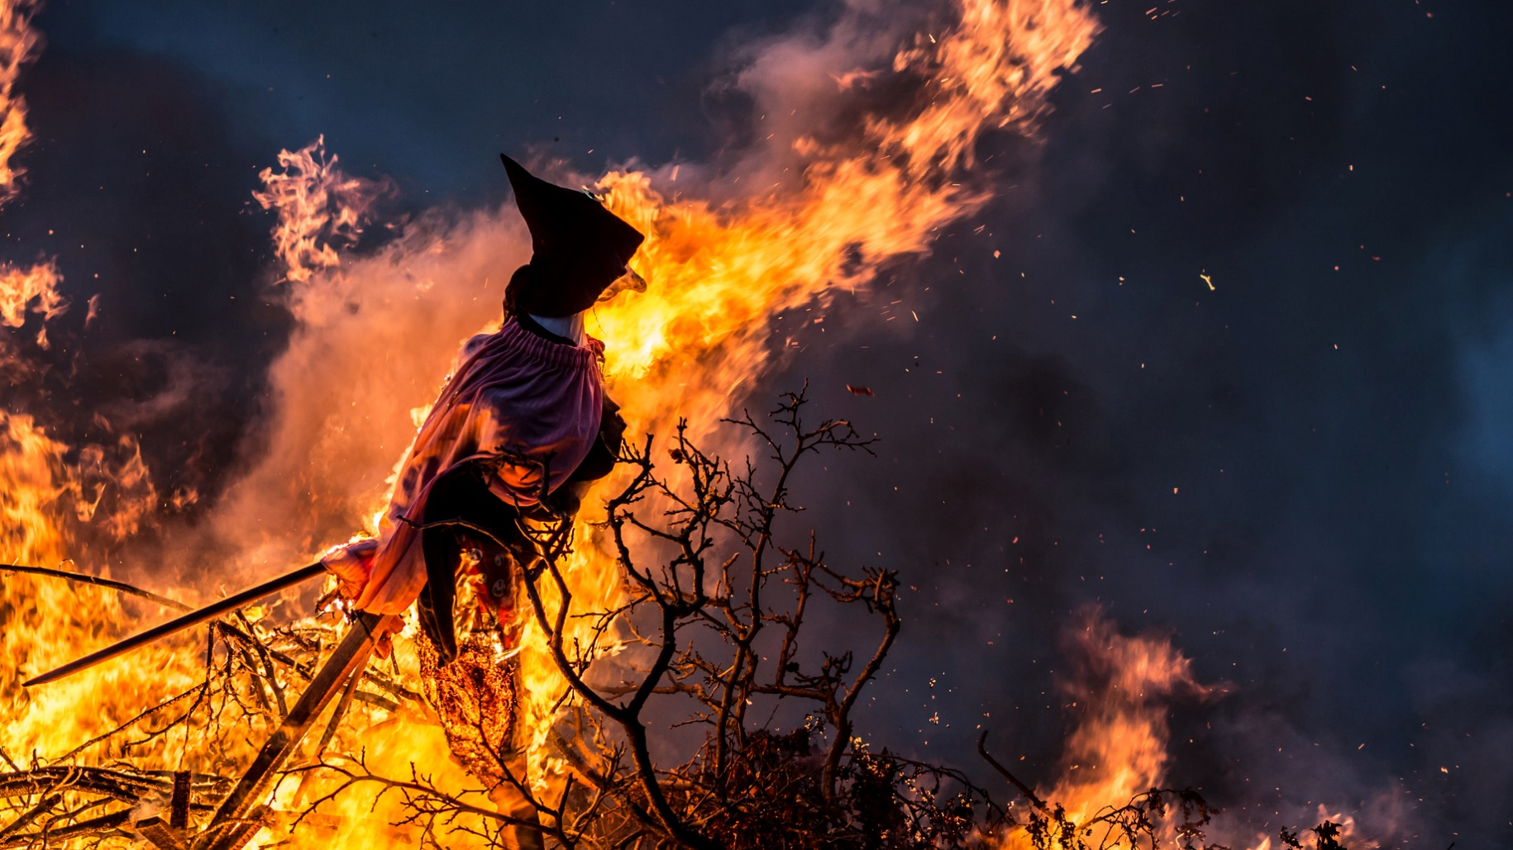

Auftrag: Löse die Aufgaben auf den folgenden Seiten, während dein Lehrer die PowerPoint-Präsentation vorträgt.

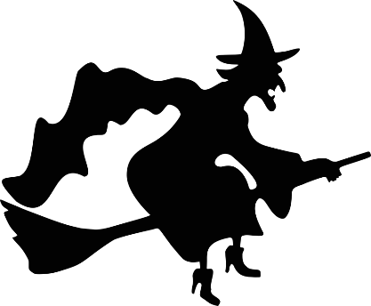
Sind die untenstehenden Aussagen richtig oder falsch? Wähle anhand der Informationen aus dem Video «Die Hexenverfolgung» aus. Korrigiere die falschen Aussagen (https://youtu.be/xLot-avtoFE).
- Die meisten Hexenverfolgungen werden in Deutschland von
der Kirche durchgeführt.
richtig
falsch
Richtige Antwort: _____________________________________________________
- Der Höhepunkt des Hexenwahns liegt im Mittelalter.
richtig
falsch
Richtige Antwort: _____________________________________________________
- In ihrer Verzweiflung suchen die Menschen nach Schuldigen – und finden sie bei Frauen, den «Werkzeugen des Teufels».
richtig
falsch
Richtige Antwort: _____________________________________________________
- Heinrich Kramers Theorie ist, dass der Teufel den Frauen übernatürliche Kräfte verleiht, wenn sich diese ihm hingeben.
richtig
falsch
Richtige Antwort: _____________________________________________________
- Die Hexenverfolgungen finden nur in katholischen Ländern Europas statt.
richtig
falsch
Richtige Antwort: _____________________________________________________
- Über 800 Verhörprotokolle werden in Bamberg aus dem Altpapier gerettet.
richtig
falsch
Richtige Antwort: _____________________________________________________
- 20’000 Menschen fallen im 17. Jahrhundert in Bamberg den Hexenverfolgungen zum Opfer.
richtig
falsch
Richtige Antwort: _____________________________________________________
- Nur Frauen können der Hexerei beschuldigt werden.
richtig
falsch
Richtige Antwort: _____________________________________________________
- Bei der Anwendung der Folter werden die sonst üblichen gesetzlichen Beschränkungen ausser Kraft gesetzt.
richtig
falsch
Richtige Antwort: _____________________________________________________
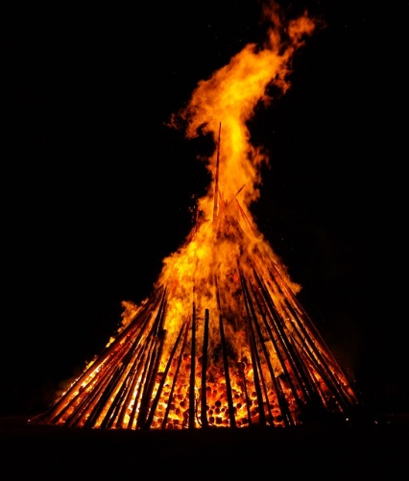
- Durch Verbrennen auf dem Scheiterhaufen soll die Seele der Ketzer gereinigt werden.
richtig
falsch
Richtige Antwort: ______________________________
____________________________________________

Zurück zur Powerpoint-Präsentation. Löse die folgenden Aufgaben.

- Wann hat die Hexenjagd in Europa ihren Höhepunkt? Wie viele Todesopfer fordert sie?
_________________________________________________________________________________________________________________________________________________________________________________________________________
- Nenne die Bedingungen, die die Hexenverfolgungen verursachen.
- _________________________________________________________________
- _________________________________________________________________
- _________________________________________________________________
- _________________________________________________________________
- Erkläre den Zusammenhang der Hungersnöte mit den erfundenen Hexengeschichten.
_________________________________________________________________________________________________________________________________________________________________________________________________________
- Was tun die Leute, da sie sich die verschlechterten Lebensbedingungen nicht erklären können?
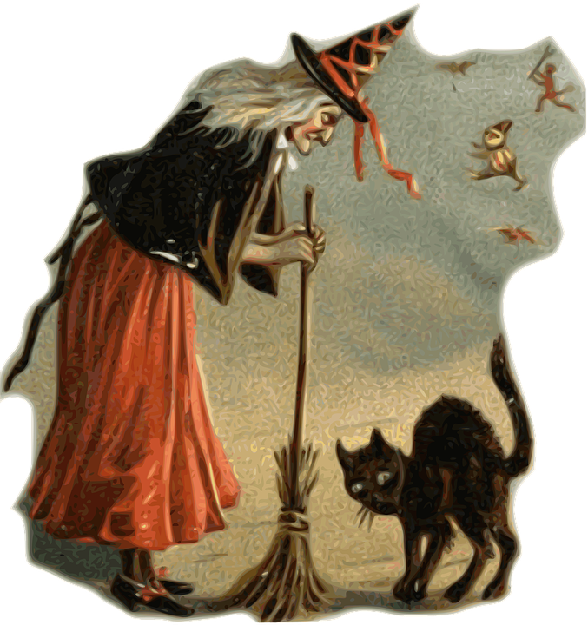
_____________________________________________
____________________________________________
_________________________________________
______________________________________
____________________________________

- Wer kann alles als Hexe angeklagt werden? Beschrifte die Bilder.

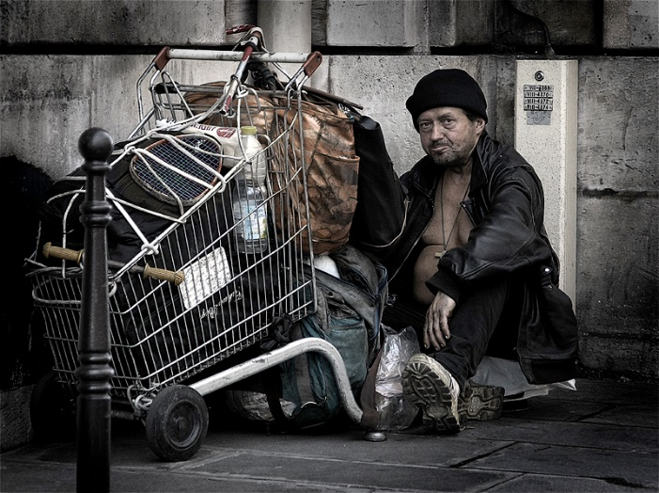


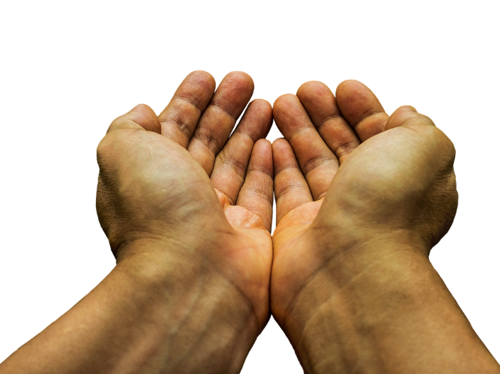
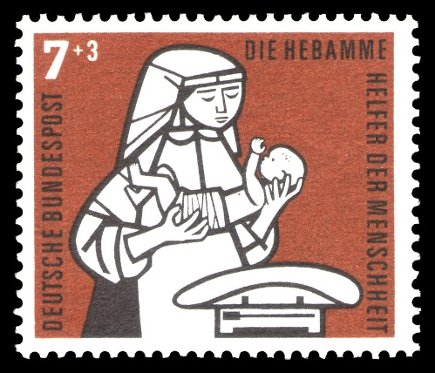

Fazit: Es kann ____________________ treffen!

- Niemand darf ohne Geständnis als Hexe verurteilt werden. Wie kommt es dann dazu, dass 60'000 Menschen durch Hexenprozesse umkommen?
_________________________________________________________________________________________________________________________________________________________________________________________________________

- Die Hexenproben: Verbinde die Bezeichnungen mit den dazugehörigen Bildern und Erklärungen.
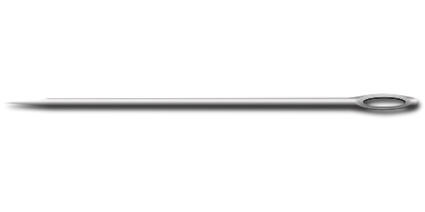
Daumen werden an Zehen gefesselt. Die Hexe wird an einem Seil ins Wasser gelassen. Schwimmt der Körper, ist sie schuldig. Sinkt er, ist sie unschuldig, stirbt aber.
Wasser-  probe | 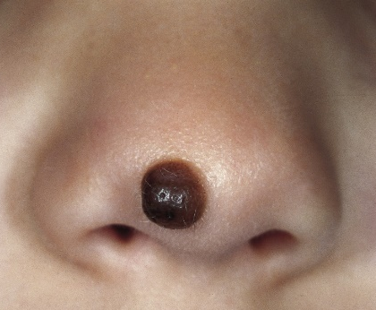
Nadel-  probe | 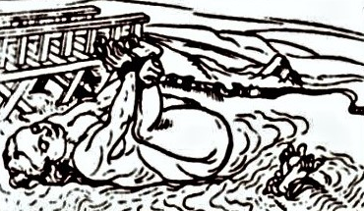
Wiege-  probe | 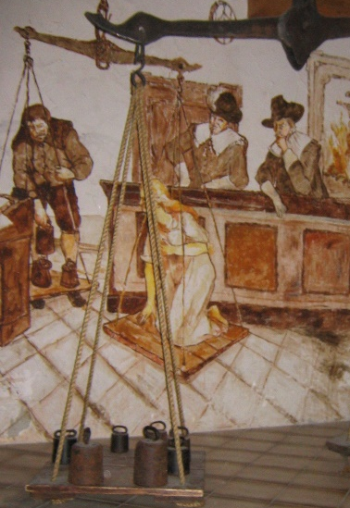 | Da Hexen fliegen können, sollen sie leichter sein, als normale Menschen. Angeklagter wird gewogen: Wenn leichter, als angenommen, ist er eine Hexe. Wenn schwerer, hat er die Waage verhext.  Mit einer Nadel wird in Muttermale gestochen: Wenn es nicht blutet, ist das ein Zeichen, dass die Person eine Hexe ist. Oft werden aber spezielle Nadeln verwendet, die bei Druck in den Schaft zurückweichen.

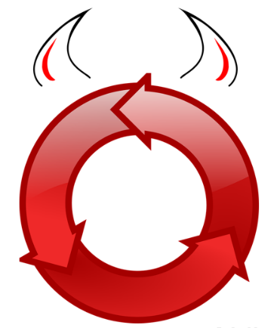
- Weshalb sind die Hexenprozesse ein Teufelskreis?
______________________________________________
______________________________________________
______________________________________________
______________________________________________

- Das häufigste Urteil bei Hexenprozessen ist die Verbrennung bei lebendigem Leibe auf dem Scheiterhaufen. Welche Gnadenakte gibt es dabei?
______________________________________________________________________________________________________________________________________
- Die Täter - Fülle die Lücken aus:
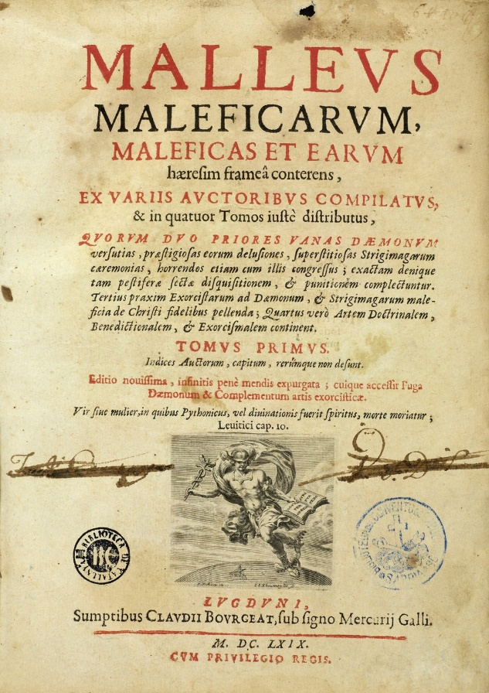
Das allgemeine ____________ ist der Haupttäter der Hexenverfolgungen: Jeder kann jeden anklagen und von jedem angeklagt werden. Die _________________ bringt zwar die Hexenjagd im 15. Jahrhundert in Gang, versucht später allerdings, dem Treiben der ________________________ ein Ende zu bereiten.
_______________________ verfasst mit seinem Malleus Maleficarum (dt. _____________________) ein Handbuch für die Hexenjagd. Darin legitimiert er die ____________________________, beschreibt das _____________________ der Hexen und gibt Beispiele von __________________________.


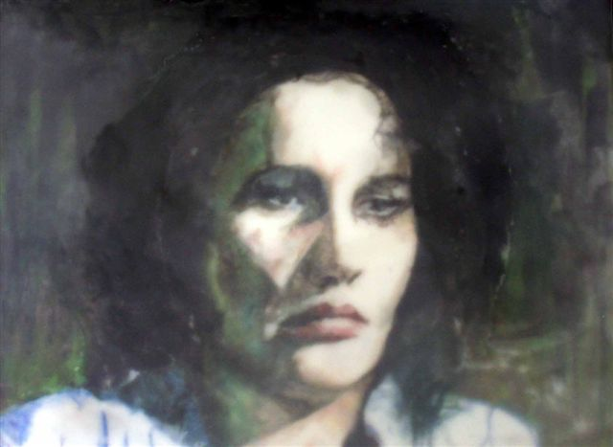
- Die letzte Hexe Europas:
- Name: ________________________
- Todesjahr: _____________________
- Todesort: ______________________

- Wo ist das Thema Hexerei auch heute noch aktuell?
- __________________________________________
- __________________________________________
- __________________________________________
- Was weisst du über die «Hexenkinder» im Kongo?
____________________________________________________________________________________________________________________________________________________________________________________________________________________________________________________________________________
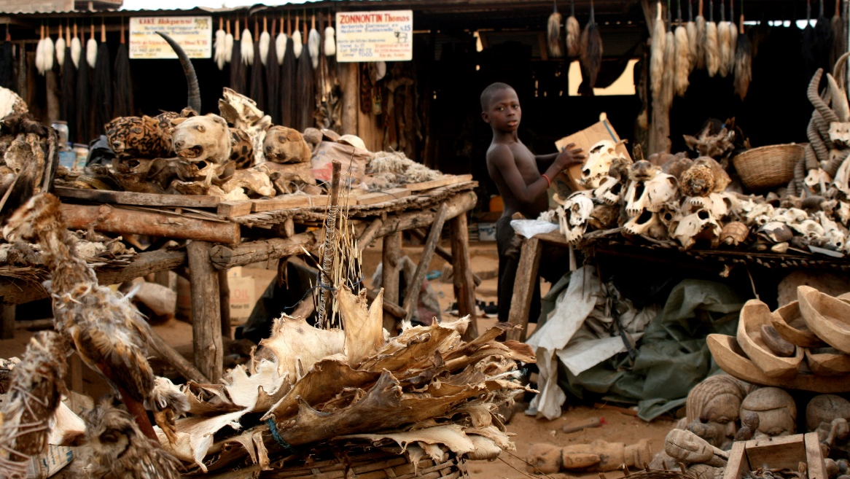

Anhang: Bildnachweise / Lizenzen
Die in diesem Unterrichtsmaterial-Dossier verwendeten Bilder stammen von folgenden Quellen:
- Seite 1, Titelbild, Adobe-Stock, Lizenziert für SchulArena.com GmbH, 86938402
- Seite 2, Icon Hexe, Quelle: Pixabay
- Seite 3, Höhenfeuer, Quelle: Pixabay
- Seite 4, Hexe, Quelle: Pixabay
- Seite 5, Dieb, Man holding bag of money, OpenClipart, Lizenztyp CC1
- Seite 5, Bettler, Oun SDF koté Pari, Eric Pouhier, Lizenztyp CC2.5
- Seite 5, Wohlfahrtsmarke, Hebamme mit Kind, Bert Jäger, lizenzfrei
- Seite 5, Kinder, Quelle: Pixabay
- Seite 5, Hände, Quelle: Pixabay
- Seite 6, Nase, Congenital melanocytic nevus, M. Sand, D. Sand, C. Thrandorf, V. Paech, P. Altmeyer, F. G. Bechara, Lizenztyp CC2
- Seite 6, Hexenbad, Diana, lizenzfrei
- Seite 6, Hexenwaage, Flominator, Lizenztyp CC3
- Seite 7, Teufelskreis, zusammengesetzt aus Pixabay
- Seite 7, Dokument, Malleus malefuiarum, Wellcome, Lizenztyp CC4
- Seite 8, die letzte Hexe, Anna Göldi, Patrick Lo Guidice, Lizenztyp CC2
- Seite 8, Voodo-fetischmarkt-Lomé, Dominik Schwarz, Lizenztyp CC3

